知识产权服务|山西医科大学专利季报（2024年第三季度）
- 总体状况
山西医科大学（含附属医院）2024年第三季度最新公开/公告专利190件。包括发明86件（发明申请77件，授权发明9件），实用新型授权公告95件，外观设计授权公告9件，见图1。

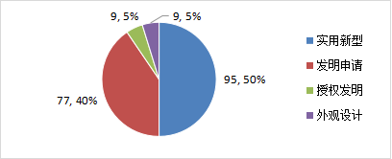
图1山西医科大学公开专利类型分布（2024年第三季度）
- 专利布局
山西医科大学2024年第三季度公开专利在全球除中国外，主要布局国涉及南非1件（公开）、美国1件（实质审查），同时1件专利在PCT阶段未进入指定国，1件发明申请进入欧专局公开阶段，见图2。

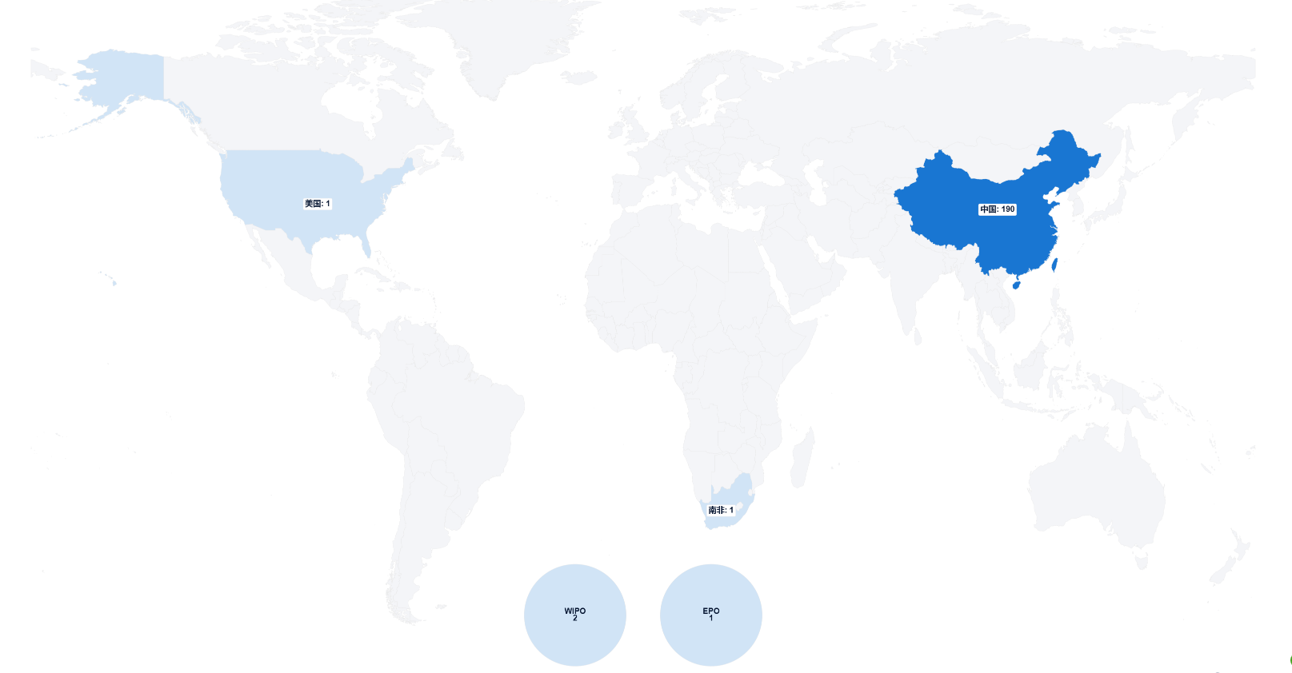
图2 山西医科大学公开专利布局情况分布图（2024年第三季度）

- 主要发明人分析
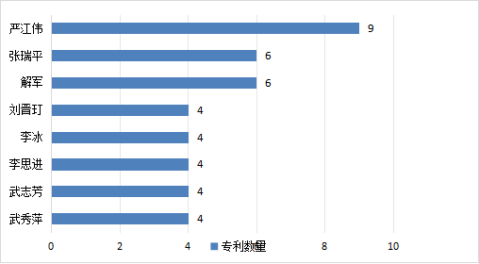
山西医科大学2024年第三季度公开/公告的专利中，专利数量≥3件的发明人有23位，排名靠前的发明人是严江伟、张瑞平、解军、刘晋玎、李冰、李思进、武志芳、武秀萍，见图3。

图3 山西医科大学主要发明人排名（2024年第三季度）
- 第一申请人分析
山西医科大学2024年第三季度公开/公告的专利中，有8个自然人/单位作为第一申请人提出要求授予专利权的申请。其中，山西医科大学作为第一申请人的专利数量最多，达69件，占全部专利的36.31%，山西医科大学附属医院中排名第一的是山西医科大学第三临床医学院，其次为山西医科大学第一临床医学院、山西医科大学附属肿瘤医院、山西医科大学第二临床医学院，见图4。
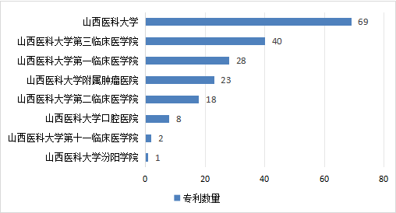
图4 山西医科大学第一申请人分析（2024年第三季度）
- 合作机构分析
山西医科大学与校外机构合作专利共计7件，主要合作机构涉及太原理工大学（2件）太原科技大学（2件）、山西大学（1件）、中国人民解放军总医院海南医院（1件）、山西全能家庭护士医药科技有限公司（1件），见表1。
表1 山西医科大学对外合作机构情况表（2024年第三季度）
序号 | 公开(公告)号 | 标题 | 法律状态/事件 | 专利权人 | 申请日 | 公开(公告)日 | 专利类型
1 | CN118366145A | 一种用于三维腭皱识别的多流特征融合网络 | 实质  审查 | 山西医科大学口腔医院 | 太原科技大学 | 2023-12-12 | 2024-07-19 | 发明  申请
2 | CN118411533A | 基于上下文感知多尺度金字塔的三维腭皱跨域识别方法 | 实质  审查 | 山西医科大学口腔医院 | 太原科技大学 | 2024-05-15 | 2024-07-30 | 发明  申请
3 | CN112023262B | 基于STM32单片机的双极性脉冲人脑癫痫阈值刺激仪 | 授权 |一案双申 | 山西医科大学第一医院 | 山西医科大学第二医院 | 太原理工大学 | 山西省人民医院 | 2020-09-11 | 2024-07-02 | 授权  发明
4 | CN118308320A | 一种纳米多酶体系及其制备方法和应用 | 实质  审查 | 山西大学 | 山西医科大学 | 2024-04-16 | 2024-07-09 | 发明  申请
5 | CN118453574A | 一种党参木犀草素治疗免疫性血小板减少症的方法和应用 | 实质  审查 | 山西医科大学第一医院 | 山西全能家庭护士医药科技有限公司 | 2024-05-08 | 2024-08-09 | 发明  申请
6 | CN221731955U | 一种气管导管牙垫固定装置 | 授权 | 中国人民解放军总医院海南医院 | 山西医科大学 | 2023-10-26 | 2024-09-20 | 实用  新型
7 | CN118297958A | 一种医学图像数据的分割方法、设备及产品 | 实质  审查 | 山西省肿瘤医院 | 太原理工大学 | 2024-04-03 | 2024-07-05 | 发明  申请

- 技术领域分析
山西医科大学2024年第三季度公开/公告的专利中，依据 IPC 主分类大组可知，“外科器械、装置或方法”、“含有机有效成分的医药制品”、“医用吸引或吸送器械”等的相关专利数量较多，见图5。

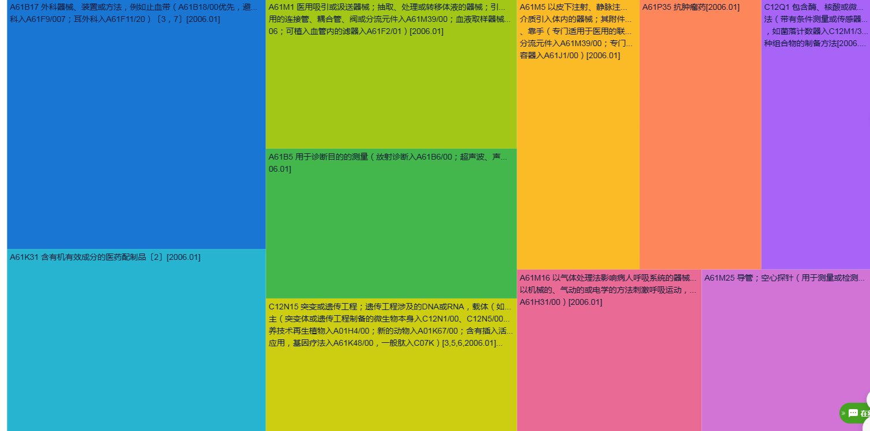图5 山西医科大学技术领域分析（2024年第三季度）
- 高价值专利分析
筛选出山西医科大学2024年第三季度专利价值评估≥$3,100的专利10件，详见附表。

图书馆 信息咨询与学科服务部
2024年10月17日

附表：
山西医科大学2024年第三季度高价值专利TOP10
序号 | 公开(公告)号 | 标题 | 法律状态/事件 | 专利权人 | 申请日 | 公开 (公告)日 | 专利类型 | 专利价值
1 | EP4286370A4 | Anisomycin derivative and use of anisomycin and derivative thereof as glp-1r agonist | 公开 | 山西医科大学 | 2021-05-27 | 2024-07-31 | 发明申请 | $67,000
2 | CN116139073B | 负载抗氧化纳米粒子炎症靶向性水凝胶及其制备方法 | 授权 | 山西医科大学 | 2023-01-17 | 2024-08-06 | 授权发明 | $3,500
3 | CN110013346B | 一种用于大鼠脑区给药及神经电信号记录的一体化装置 | 授权 | 一案双申 | 山西医科大学 | 2019-05-13 | 2024-08-09 | 授权发明 | $3,500
4 | CN112023262B | 基于STM32单片机的双极性脉冲人脑癫痫阈值刺激仪 | 授权 | 一案双申 | 山西医科大学第一医院|山西医科大学第二医院 | 太原理工大学 | 山西省人民医院 | 2020-09-11 | 2024-07-02 | 授权发明 | $3,400
5 | CN111060372B | 一种血型鉴定中便捷式血样处理装置 | 授权 | 一案双申 | 山西医科大学第二医院 | 2020-01-09 | 2024-07-23 | 授权发明 | $3,400
6 | CN114425045B | 作用于红内期疟原虫的纳米载体、制剂及其制备方法 | 授权 | 山西医科大学 | 2022-02-16 | 2024-08-02 | 授权发明 | $3,400
7 | CN115970004B | 一种基于NIR-ⅡFL引导的双向纳米药物递送系统及应用 | 授权 | 山西医科大学 | 2022-11-25 | 2024-08-06 | 授权发明 | $3,400
8 | CN115837077B | 一种近红外光活化纳米簇酶及其制备方法和应用 | 授权 | 山西医科大学 | 2022-11-25 | 2024-08-06 | 授权发明 | $3,400
9 | US20240287119A1 | 3-phenoxybenzoic acid-glucuronic acid conjugate, and preparation method and use thereof | 实质审查 | 山西医科大学 | 2023-03-29 | 2024-08-29 | 发明申请 | $3,300
10 | CN118297958A | 一种医学图像数据的分割方法、设备及产品 | 实质审查 | 山西省肿瘤医院 | 太原理工大学 | 2024-04-03 | 2024-07-05 | 发明申请 | $3,100

本年报的数据来源：利用 PatSnap 智慧芽全球专利数据库，对申请人（专利权人）包含山西医科大学的专利（2024年7月1日-9月31日）进行统计。
智慧芽专利价值评估体系是基于深度加工的专利大数据，运用市场法，结合机器学习模型进行的专利市场价值估算。它整合了引用、专利国家规模、专利存活期、法律状态等等专利价值相关的 80+个不同指标，同时基于历史上的专利成交案例等进行调整,最终提供专利价值的评估数值。数值越高，专利的市场价值越高。

